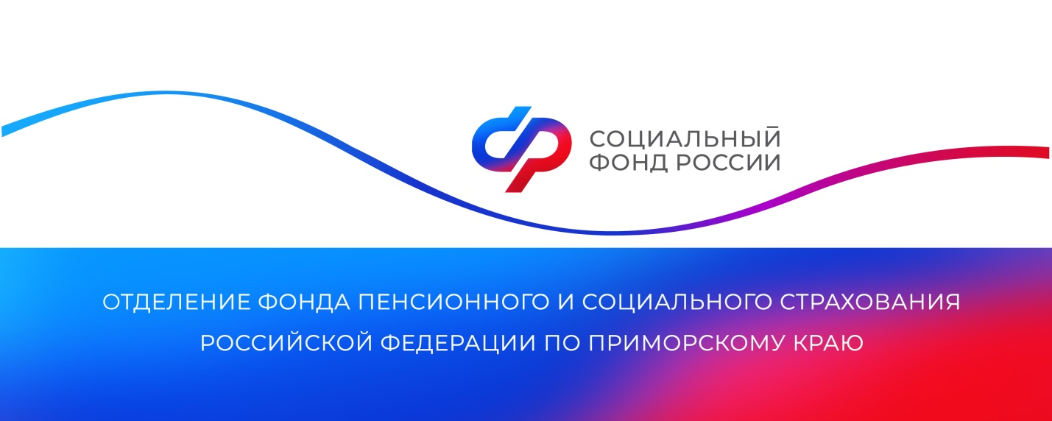
Отделение СФР по Приморскому краю беззаявительно назначило единое пособие более 1,8 тысячи новорожденных с начала года
С этого года Отделение СФР по Приморскому краю проактивно назначает единое пособие на новорожденных тем семьям региона, которые уже получают эту меру поддержки на старших детей. Назначение производится на основании сведений из органов ЗАГС о рождении малыша. В этом году без заявления от родителей пособие было оформлено на 1 874 новорожденных.
«Пособие малышу будет назначено без проведения комплексной оценки нуждаемости семьи в том же размере и на тот же срок, что и старшим детям. В случае если в семье двое или больше детей и сроки назначения у них разные, то выплата устанавливается по последнему назначению», — рассказала руководитель Отделения СФР по Приморскому краю Александра Вовченко.
Первая выплата на новорожденного будет перечислена семье в течение 5 рабочих дней после одобрения пособия тем же способом, что и на других детей — в кредитное учреждение или по почте.
При продлении пособия семья может синхронизировать периоды выплаты на всех детей, если они осуществляются в разные сроки. Для этого в последний месяц получения пособия на одного из детей нужно подать новое заявление на назначение единого пособия, в котором указываются сразу все дети. При этом ранее полученные выплаты не будут включены в доход семьи при проведении комплексной оценки нуждаемости.
В случае, если новорожденный является первым ребенком в семье, то единое пособие может быть назначено только по общим правилам, то есть родителю нужно самостоятельно подать заявление через портал Госуслуг, МФЦ или клиентскую службу Отделения СФР по Приморскому краю. При рассмотрении заявления будет проведена комплексная оценка доходов и имущества семьи.
Напомним, что на единое пособие имеют право семьи, среднедушевой доход которых меньше прожиточного минимума на душу населения в регионе — 21 102 рубля. Размер минимального дохода каждого трудоспособного члена семьи должен составлять не менее 4 МРОТ, то есть 89 760 рублей за 12 месяцев. Материнский капитал, налоговые вычеты, социальные контракты, доходы мобилизованных граждан и выплаты по уходу за детьми с инвалидностью в расчет дохода не включаются. Размер пособия может составлять 50%, 75% или 100% регионального прожиточного минимума на детей (от 10 234,5 до 20 469 рублей).
Для оформления единого пособия родители и дети должны быть гражданами РФ и жить в России. Также для получения пособия в Приморье важно наличие регистрации по месту жительства или пребывания в регионе. При отсутствии регистрации необходимо подтверждение фактического проживания в Приморском крае. Подать заявление на единое пособие можно в личном кабинете на портале Госуслуг, в клиентской службе Отделения СФР по Приморскому краю или в МФЦ.
Получить дополнительную информацию можно по номеру телефона единого контакт-центра: 8 800 100 00 01 (звонок бесплатный, режим работы: пн-чт 8:30-17:30, пт 8:30-16:15) и в аккаунтах Отделения фонда по Приморскому краю в социальных сетях — ВКонтакте и Одноклассники.
Фото: freepik.com
Пресс-служба Отделения СФР по Приморскому краю

